PROTOKOLL FRÅN MÖTE
FÖRÄLDRASEKTIONEN I DALBY GIF

Plats: Teams
Datum: 2022-05-22 kl. 19.00

DELTAGANDE (stående punkt)
Ricardo Durón, Ansvarig föräldrasektionen
Marcus Lindblom – P12 Fotboll
Sandra Bower – P10 Fotboll
Tobias Oddstig – P09, Fotboll
Denice Christensen – P13 Fotboll
Thilda Håkansson - P11, Fotboll
Anna Dorthé – F08/09 Fotboll
Andreas Nilsson - P08, Fotboll

2022 MÖTESTIDER (stående punkt) - Klubbstugan/Teams –på Dalby IP, kl 19
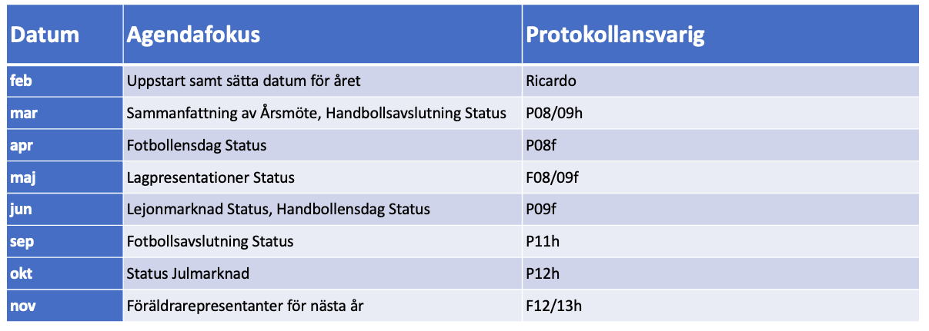

Agenda
- Fotbollensdag
- Lagpresentation Status
- Mötestider under året
- Övriga frågor?

Fotbollensdag
Alla tre grupperna Sponsor-, Aktivitet- och Serverings grupperna är igång. Än så länge ingen extern hjälp behövs.

Lagpresentation Status
Ingen ytterligare info sen förra månaden. Vi får följa upp i Juni.

Mötestider under året
Nästa möte är i Juni och fokus är då lagpresentationerna, Lejonmarknad och Handbollensdag.

AOB
Toalettpapper är oftast slut på omklädningsrummet. Kommunen (Vaktmästaren för Dalby IP) köper in toalett papper, och personal som städar omkläddningsrummen fyller på. Då och då tar det slut, vi kommer att föreslå att de ledarna som öppnar omklädningsrummen inför en match även fyller på toalettpapper vid behov.

Ansvarsområdena:
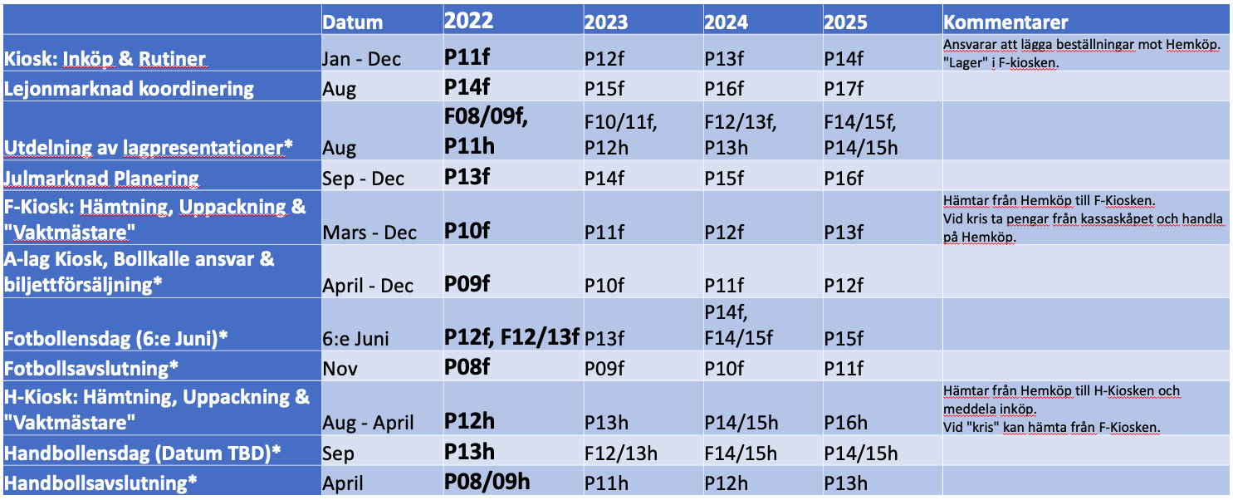

Vid pennan!
Ricardo

